**Fecha:** 29 de julio de 2022

**Asistentes**

* Tatiana Yépez
* Stefany Lavayen
* Adriel Robles
* Erwing Medina
* Allan Avendaño

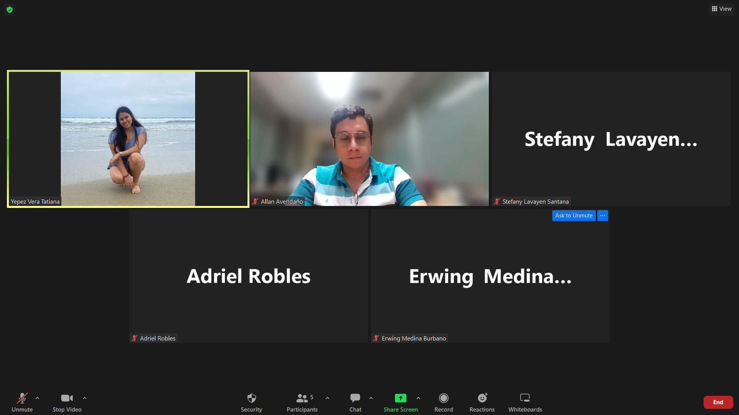

**Tareas realizadas**

* Software para dibujar
  + Tatiana y Adriel
  + https://editor.method.ac/
* Preview (posicionar la cámara)
  + Stefany
* Guardar la pintura
  + Preview

**Tareas por realizar**

* Endpoint
* Funcione bien el pintado de la figura svg

**Próxima reunión**

5 de agosto de 2022